Versuch 5 – Laserdioden
Erklärung: Ziel, Prinzip, Durchführung und wozu wir es später brauchen

1. Der Versuch in einem Satz
Eine Laserdiode ist eine LED mit Resonator: Wir messen, ab welchem Strom (Schwelle) aus spontanem LED-Licht verstärktes, schmalbandiges Laserlicht wird, wie das von der Temperatur abhängt und wie der Strahl aussieht (Nah- und Fernfeld).

2. Ziel des Versuchs
- P-I-Kennlinien bei 20, 30, 40 °C aufnehmen; Schwellstrom I_{th}, Steigung dP/dI und differentielle Quanteneffizienz bestimmen.
- Aus I_{th}(T) die Kenngrößen T₀ und I_{th,0} bestimmen.
- Spektren unter- und oberhalb der Schwelle (20–40 °C) aufnehmen, dλ/dT bestimmen.
- Nah- und Fernfeld mit Kamera aufnehmen, Facettenbreite abschätzen und die Unterschiede erklären.

3. Prinzip – die Logik dahinter

3.1 Vom LED zum Laser
In einer Laserdiode wird der pn-Übergang in Durchlassrichtung so stark gepumpt, dass mehr Elektronen im Leitungsband als im Valenzband (bei gleicher Energie) vorliegen – Besetzungsinversion. Vorhandene Photonen lösen dann weitere Rekombinationen mit gleicher Energie, Phase und Richtung aus (stimulierte Emission). Die gespaltenen Kristallflächen bilden einen Fabry-Perot-Resonator; wegen n ≈ 3,5 reflektieren sie nur R = ((3,5−1)/(3,5+1))² = 31 % – die Verluste sind hoch, deshalb ist die Schwellstromdichte hoch.

3.2 Struktur und Schwelle
Wie bei der LED wird eine Doppelheterostruktur (heute meist mit Quantenfilm und getrenntem Wellenleiter, SCH) verwendet; der Wellenleiter führt das Licht in der aktiven Zone (Confinement-Faktor Γ ≤ 1). Schwelle: Verstärkung = Verluste, g_{th} = α₀ + (1/2L) ln(1/R₁R₂). Niedrige Schwellstromdichte: dünne aktive Schicht, hohes Γ, lange Wellenlänge, langer Resonator (≥ ≈ 100 µm), hohe Reflektivität.

3.3 Die P-I-Kennlinie
Unterhalb von I_{th} dominiert spontane Emission (LED-artig, wenig Leistung); oberhalb steigt die Leistung linear: P = ½ η_{i} η_{e} (hν/q)(I − I_{th}). Die Steigung ergibt die differentielle Quanteneffizienz η_{d} = (dP/dI)·q/(hν) (660 nm: hν/q = 1,88 V). Mit der Temperatur steigt der Schwellstrom, I_{th} = I_{th,0} e^{T/T0}, und die Steigung sinkt: nichtstrahlende Prozesse (Phononenstreuung, Auger) nehmen zu. Große T₀ (50–200 °C) = geringe Temperaturempfindlichkeit.
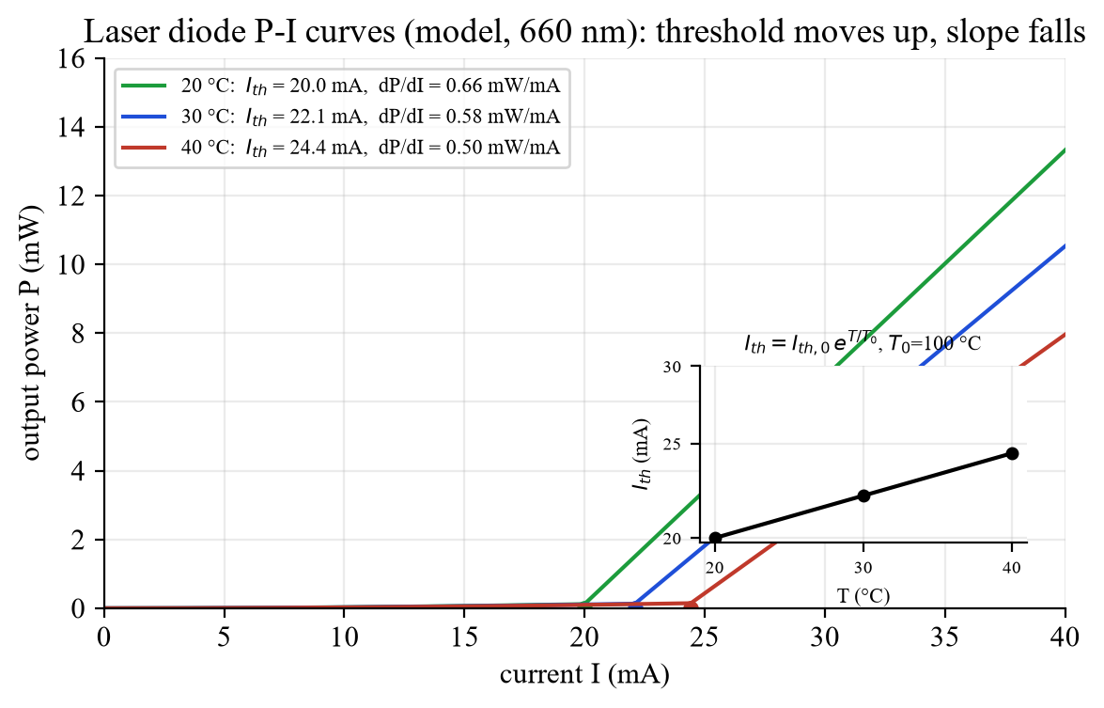
Abb. 1: P-I-Kennlinien (Modell): Schwelle wandert nach oben, Steigung sinkt.

3.4 Spektrum und Wellenlänge
Unterhalb der Schwelle: breites Spektrum (≈ 10–20 nm). Oberhalb: wenige schmale longitudinale Moden mit Abstand Δλ = λ²/(2nL) (≈ 0,2 nm bei L = 300 µm). Mit steigender Temperatur wandert das Verstärkungsmaximum (Bandlücke ↓) um ≈ 0,2–0,3 nm/K nach Rot, die Moden dagegen nur ≈ 0,06 nm/K – daher Modensprünge. Strom → Erwärmung → ähnliche Wirkung.
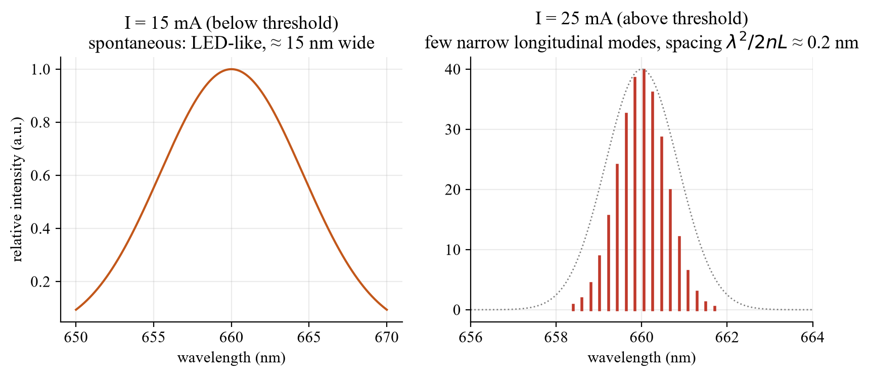
Abb. 2: Spektrum unter- und oberhalb der Schwelle (schematisch).

3.5 Strahlprofil
Der Wellenleiter ist dünn (≈ 1 µm) und breit (5–200 µm): Das Nahfeld (Abbild der Facette) ist klein und länglich, das Fernfeld (Fourier-Transformierte) elliptisch und um 90° gedreht: Beugungswinkel Θ = λ/(πd) – senkrecht zu den Schichten ≈ 90°, lateral ≈ 15°. Daher braucht man Kollimatoroptik. Nahfeld: Mikroskop (M = b/f − 1, f = 6 mm), Maßstab über ein mm-Gitter.
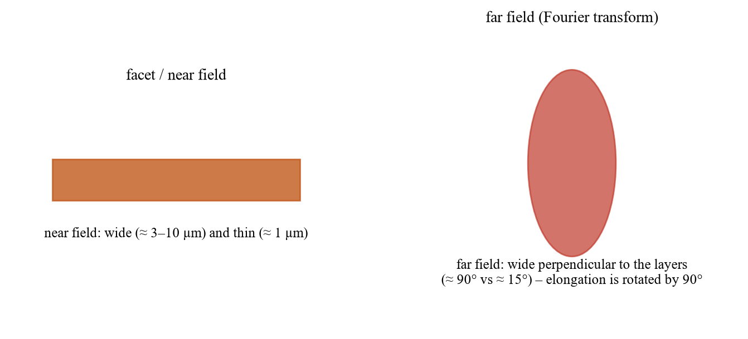
Abb. 3: Nahfeld und Fernfeld (schematisch).

4. Durchführung Schritt für Schritt
Aufgabe | Was tun? | Auswertung
1 P-I | T = 20/30/40 °C einstellen (Sensorwiderstand in kΩ), warten; Strom in 1-mA-Schritten (0,5 mA an der Schwelle) bis 2,5 mW | Gerade oberhalb der Schwelle: I_{th}, dP/dI, η_{d}; ln I_{th}(T) → T₀, I_{th,0}
2 Spektrum | 15 mA und 25 mA, 20–40 °C in 5-°C-Schritten; Dunkelspektrum; Sättigung vermeiden (bei 40 °C Schwelle prüfen!) | Spektren überlagern, λ(T) → dλ/dT
3 Nah-/Fernfeld | Kamera, graue Filter; Strom unterhalb → oberhalb der Schwelle; mm-Gitter; Abstand b messen; dann Fernfeld-Linse | M = b/f − 1, Facettenbreite = Nahfeldbreite/M; Fernfeld beschreiben

Optional: LTspice-Modell der P-I-Kurven bei 3 Temperaturen: Laserdiode_PI_Temperatur.asc (oder 04_LTspice/LTspice_starten.bat).

5. Worauf im Praktikum achten
- Laserschutz: nie in den Strahl sehen (schon 2,5 mW können die Netzhaut schädigen); Graufilter vor Kamera/Detektoren; Spektrometer-CCD nicht übersteuern.
- Strom langsam erhöhen (Konstantstrom, Regler zuerst ganz links); Laserbetrieb ab ≈ 20 mA; bei 2,5 mW stoppen.
- Temperatur stabil abwarten (Eichkurve kΩ → °C); sonst gehören die Messwerte zu einer falschen Temperatur.
- Schwelle nicht „nach Gefühl“, sondern per Extrapolation der Geraden bestimmen.
- Protokoll: Erwartung – Messung – Fehleranalyse für jede Aufgabe.

6. Wozu brauchen wir das später?
- Versuch 6 (DFB-Laser): derselbe FP-Laser hat mehrere Moden und Modensprünge; der DFB-Laser wählt per Gitter genau eine Mode – Temperaturabstimmung wird kontinuierlich.
- Versuch 4: Schwelle, P-I-Kurve und Spektrum erklären den Unterschied zwischen LED und Laser.
- Versuch 1: Laserdioden sind die Sender in Glasfasersystemen (1,3/1,55 µm); Temperaturkontrolle und Strahlformung sind dort entscheidend.
- Praxis: Laserpointer, Barcode, Datenübertragung, Laserdrucker, Pumpen von Festkörperlasern.

7. Typische Fragen – kurze Antworten
Frage | Kurze Antwort
LED vs. Laserdiode? | Laser: Inversion + Resonator → stimulierte Emission, schmal, gerichtet, lineare P-I-Kurve oberhalb der Schwelle.
Reflexion GaAs-Luft? | R = ((3,5−1)/(3,5+1))² ≈ 31 %.
Schwellbedingung? | Verstärkung = Verluste: g_{th} = α₀ + (1/2L) ln(1/R₁R₂).
Was senkt die Schwelle? | Dünne aktive Schicht, hohes Γ, langer Resonator, hohe Reflektivität, tiefe Temperatur.
Wie bestimmt man η_{d}? | η_{d} = (dP/dI)·q/(hν) aus der Steigung oberhalb der Schwelle.
Was ist T₀? | Charakteristische Temperatur in I_{th} = I_{th,0} e^{T/T0}; groß = unempfindlich.
λ(T)? | ≈ 0,2–0,3 nm/K (Verstärkungsmaximum), Modensprünge.
Modenabstand? | Δλ = λ²/(2nL), Δν = c/(2nL).
Warum ist der Strahl elliptisch? | Dünner Wellenleiter → starke Beugung (Θ = λ/(πd)) senkrecht, schwach lateral.
Nah- vs. Fernfeld? | Nahfeld = Abbild der Facette, Fernfeld = Fourier-Transformierte (um 90° gedreht).
Facettenbreite aus dem Bild? | M = b/f − 1; Breite = Zwischenbildbreite (aus mm-Gitter)/M.
Sicherheit? | Nie in den Strahl, Graufilter, Konstantstrom, langsam erhöhen.

Termin: 02.12.2026, Antestat 14:00 Uhr, Gebäude BC, Raum BC 119 (Gruppe 9).

